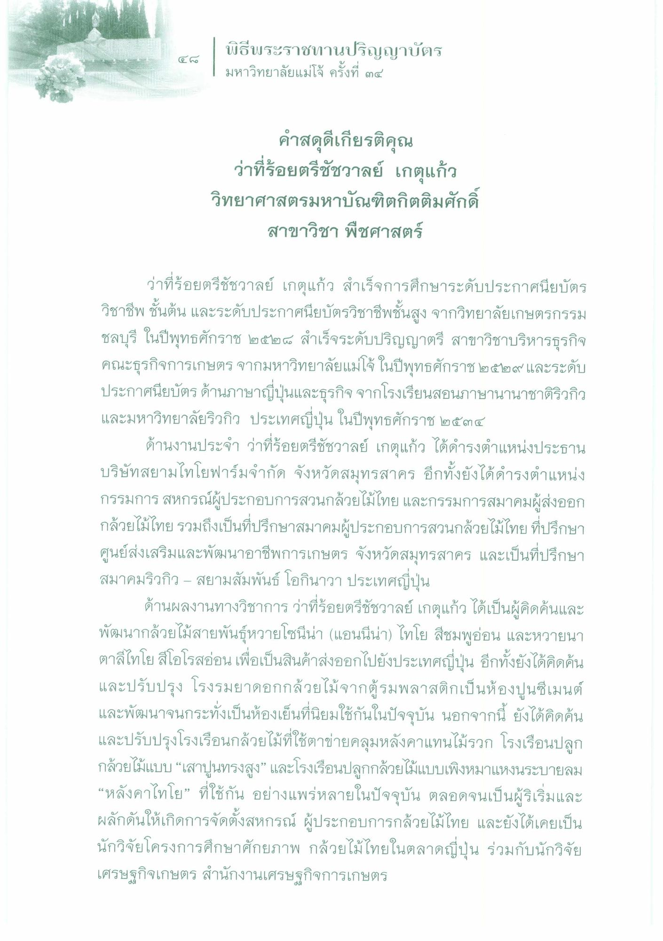
ho
ว่าที่ร้อยตรีชัชวาลย์ เกตุแก้ว วิทยาศาสตรมหาบัณฑิตกิตติมศักดิ์
สาขาวิชา พืชศาสตร์
ว่าที่ร้อยตรีชัชวาลย์ เกตุแก้ว สําเร็จการศึกษาระดับประกาศนียบัตร วิชาชีพชั้นต้น และระดับประกาศนียบัตรวิชาชีพชั้นสูง จากวิทยาลัยเกษตรกรรม ชลบุรี ในปีพุทธศักราช ๒๕๒๘ สําเร็จระดับปริญญาตรี สาขาวิชาบริหารธุรกิจ คณะธุรกิจการเกษตร จากมหาวิทยาลัยแม่โจ้ ในปีพุทธศักราช ๒๕๒๙ และระดับ ประกาศนียบัตร ด้านภาษาญี่ปุ่นและธุรกิจ จากโรงเรียนสอนภาษานานาชาติริวกิว และมหาวิทยาลัยริวกิว ประเทศญี่ปุ่น ในปีพุทธศักราช ๒๕๓๔
ด้านงานประจํา ว่าที่ร้อยตรีชัชวาลย์ เกตุแก้ว ได้ดํารงตําแหน่งประธาน บริษัทสยามไทโยฟาร์มจํากัด จังหวัดสมุทรสาคร อีกทั้งยังได้ดํารงตําแหน่ง กรรมการสหกรณ์ผู้ประกอบการสวนกล้วยไม้ไทย และกรรมการสมาคมผู้ส่งออก กล้วยไม้ไทยรวมถึงเป็นที่ปรึกษาสมาคมผู้ประกอบการสวนกล้วยไม้ไทย ที่ปรึกษา ศูนย์ส่งเสริมและพัฒนาอาชีพการเกษตร จังหวัดสมุทรสาคร และเป็นที่ปรึกษา สมาคมริวกิว - สยามสัมพันธ์ โอกินาวา ประเทศญี่ปุ่น
ด้านผลงานทางวิชาการ ว่าที่ร้อยตรีชัชวาลย์ เกตุแก้ว ได้เป็นผู้คิดค้นและ พัฒนากล้วยไม้สายพันธุ์หวายโซนีน่า (แอนนี่น่า) ไทโย สีชมพูอ่อน และหวายนา ตาลีไทโยสีโอโรสอ่อน เพื่อเป็นสินค้าส่งออกไปยังประเทศญี่ปุ่น อีกทั้งยังได้คิดค้น และปรับปรุง โรงรมยาดอกกล้วยไม้จากผู้รมพลาสติกเป็นห้องปูนซีเมนต์ และพัฒนาจนกระทั่งเป็นห้องเป็นที่นิยมใช้กันในปัจจุบัน นอกจากนี้ ยังได้คิดค้น และปรับปรุงโรงเรือนกล้วยไม้ที่ใช้ตาข่ายคลุมหลังคาแทนไม้รวก โรงเรือนปลูก กล้วยไม้แบบ “เสาปูนทรงสูง” และโรงเรือนปลูกกล้วยไม้แบบเพิงหมาแหงนระบายลม “หลังคาไทโย” ที่ใช้กัน อย่างแพร่หลายในปัจจุบัน ตลอดจนเป็นผู้ริเริ่มและ ผลักดันให้เกิดการจัดตั้งสหกรณ์ ผู้ประกอบการกล้วยไม้ไทย และยังได้เคยเป็น นักวิจัยโครงการศึกษาศักยภาพ กล้วยไม้ไทยในตลาดญี่ปุ่น ร่วมกับนักวิจัย เศรษฐกิจเกษตร สํานักงานเศรษฐกิจการเกษตร

